**КИЇВСЬКИЙ НАЦІОНАЛЬНИЙ УНІВЕРСИТЕТ**

**імені ТАРАСА ШЕВЧЕНКА**

Факультет інформаційних технологій

**Кафедра прикладних інформаційних систем**

122 «Комп’ютерні науки»

(шифр і назва спеціальності)

«Прикладне програмування»

(назва освітньої програми)

**Курсова робота**

на тему: «Веб-сайт для пошуку та оцінки фільмів»

Виконала **_____________**

(Підпис)

Мінаєва Вероніка Ігорівна

(прізвище, ім’я, по батькові)

**_________________________________**

Керівник професор,

Ващіліна Олена Валеріївна

(прізвище, ім’я, по батькові)

**_________________________________**

**__________________________________**

(Резолюція «До захисту»)

**Попередній захист:**

***_______________________________________________________________________***

(Висновок: “До захисту в екзаменаційній комісії ”)

***Завідувач кафедри******_________*** Плескач В.Л. ***_____________***

(Підпис ) (Прізвище, ініціали) (Дата)

**Унікальність тексту в роботі – 89%**

**Київ – 2022 року**

|  |
| --- |
| **КИЇВСЬКИЙ НАЦІОНАЛЬНИЙ УНІВЕРСИТЕТ**  **імені ТАРАСА ШЕВЧЕНКА**  Факультет інформаційних технологій  **Кафедра прикладних інформаційних систем**  122 «Комп’ютерні науки»  Освітня програма «Прикладне програмування» |
|  |
| **ЗАВДАННЯ** **НА КУРСОВУ РОБОТУ** |

Назва теми: «Веб-сайт для пошуку та оцінки фільмів»

Освітня програма: Прикладне програмування

Спеціальність: Комп’ютерні науки

ПІБ Підпис

|  |  |
| --- | --- |
| Мінаєва Вероніка Ігорівна |  |

Назва роботи українською та англійською мовами:

|  |
| --- |
| Веб-сайт для пошуку та оцінки фільмів |
| Website for searching and rating films |

|  |
| --- |
| Мета курсової роботи: Ефективна організація пошуку та оцінки фільмів на основі веб-застосунку. |
| План роботи:  1) Дослідити особливості побудови та функціональні можливості веб-сайтів, призначених для пошуку та оцінки товарів і послуг;  2) Здійснити аналіз програмно-технологічних рішень для створення веб-сайтів;  3) На основі проведених досліджень здійснити проектування і розробку веб-сайту для пошуку та оцінки фільмів. |

ПІБ, ступінь, звання наукового керівника роботи:  Ващіліна О.В., к.ф.-м.н.,доцент

КАЛЕНДАРНИЙ ПЛАН ВИКОНАННЯ КУРСОВОЇ РОБОТИ

|  |  |  |  |
| --- | --- | --- | --- |
| № з/п | Назва етапів курсової роботи | Термін виконання етапів кваліфікаційної роботи | Відмітка про виконання |
|  | Вибір теми та наукового керівника курсової роботи | 09.10.2021 |  |
|  | Написання заяви і затвердження плану курсової роботи | 25.10.2021. |  |
|  | Підбір та вивчення літературних та інших джерел з теми дослідження | 01.11.2021 |  |
|  | Підготовка і подання науковому керівнику першого варіанту І розділу роботи | 22.11.2021 |  |
|  | Підготовка і подання науковому керівнику першого варіанту ІІ розділу роботи | 20.12.2021 |  |
|  | Підготовка і подання науковому керівнику першого варіанту ІІІ розділу роботи | 17.01.2022 |  |
|  | Подання роботи у першому варіанті | 01.02.2022 |  |
|  | Подання курсової роботи науковому керівнику | 14.02.2022 |  |
|  | Врахування зауважень керівника і подання роботи в остаточному варіанті, з відповідним висновком про допуск кафедр; попередній захист. | 21.03.2022 |  |
|  | Затвердження роботи в цілому (підготовка письмового відгуку керівника, письмова рецензія на курсову роботу) | 25.04.2022 |  |
|  | Захист курсової роботи | 09.06.2022  10.06.2022 |  |

Здобувач вищої освіти  __________________

                                                     (підпис)

Керівник                        __________________

                                                     (підпис)

**ЗМІСТ**

**ПЕРЕЛІК УМОВНИХ ПОЗНАЧЕНЬ І СКОРОЧЕНЬ** 5

**ВСТУП** 7

**РОЗДІЛ 1 ЗАГАЛЬНО-ТЕОРЕТИЧНІ ВІДОМОСТІ САЙТІВ ОНЛАЙН КІНОТЕАТРІВ** 10

**1.1.** **Загальне поняття про онлайн сервіси перегляду фільмів** 10

**1.2.** **Суть успіху великих онлайн кіносервісів** 10

**1.3.** **Основні вимоги для створення сайту з пошуку фільмів** 12

**РОЗДІЛ 2 ПРОГРАМНО-ТЕХНОЛОГІЧНА РЕАЛІЗАЦІЯ ВЕБСАЙТУ ДЛЯ ПОШУКУ ТА ОЦІНКИ ФІЛЬМІВ** 14

**2.1. Інформація щодо використаних технологій розробки** 14

**2.1.1. HTML мова розмітки** 14

**2.1.2. CSS мова опису та стилізації** 18

**2.1.3. JavaScript мова програмування** 19

**2.1.4. SCSS препроцесор CSS** 21

**2.1.5. OMDb API база фільмів** 21

**2.1.6. Visual Studio Code IDE** 22

**2.2. Показ спроектованого макету та структури сайту** 23

**РОЗДІЛ 3 ОПИС РОБОТИ РЕАЛІЗОВАНОГО САЙТУ ПОШУКУ ТА ОЦІНКІ ФІЛЬМІВ** 26

**3.1. Головна сторінка.** 26

**3.2. Головна сторінка із пошуковим запитом.** 27

**3.3. Головна сторінка із доданими до списку фільмами.** 27

**3.4. Сторінка улюблених фільмів.** 28

**3.5. Сторінка з інформацією про сайт.** 29

**ВИСНОВОК** 30

**СПИСОК ВИКОРИСТАНИХ ДЖЕРЕЛ** 31

**ДОДАТКИ** 32

# **ПЕРЕЛІК УМОВНИХ ПОЗНАЧЕНЬ І СКОРОЧЕНЬ**

API - Application Programming Interface. Програмний інтерфейс застосунку.

HTML - HyperText Markup Language. Язик розмітки.

CSS - Cascading Style Sheets. Каскадні таблиці стилів.

JAVASCRIPT – (JS) джаваскрипт. Мова програмування.

Frontend - інтерфейс користувача, видима користувачам частина сайту або програми.

IT - Information Technology. Інформаційні технології.

SCSS – або Sass. Syntactically Awesome Style Sheets. Препроцесор CSS.  
OMDB - The Open Movie Database. База даних фільмів.  
VS CODE – Visual studio code. Середа написання програного коду.

GIT - розподілена система управління версіями проекту.  
ES6 – ECMAScript шостої версії.

# **ВСТУП**

У наш час багато речей автоматизовано і більшість технологій, що виникають, створюються заради покращення життя людини. Комфорт є невід'ємною частиною нашого життя, так як старанно працюючи, кожна людина заслуговує на якісний і хороший відпочинок. У цьому випадку на допомогу приходять такі речі, як розважальні центи, комп'ютерні та настільні ігри, а також кінотеатри. В наш час особливо розвивається індустрія онлайн кінотеатрів, адже набагато простіше прийти додому і насолодитися переглядом улюбленого фільму, не встаючи з дивана, ніж збиратися та їхати до кінотеатру.

**Актуальність даної теми** зумовлена тим, що у наш час в епоху «Диджиталізації» йде швидкий розвиток технологій. Розвиваються всі сфери: покупка продовольчих товарів, ігрова промисловість, онлайн бібліотеки, з'являється більше віддалених вакансій і так далі. Сфера кіно також йде в ногу з часом. На даний момент у 2022 році було зареєстровано понад 208 тисяч онлайн кінотеатрів і понад 315 тисяч сайтів пов'язаних з тематикою фільмів. Кількість сайтів з 2016 року по наш час зросла на 34%. Це прямий доказ того, що ця тема є затребованою і люди розвивають сферу онлайн кіно, так як це зручно і вигідно, як розробникам так і звичайним користувачам. Особливо великий стрибок у сфері онлайн кіно також було помічено у 2019-2020 роках через пандемію. На той час вкрай актуальним стали онлайн системи купівлі-продажу. У період карантину не можна було відвідувати кінотеатри, тому популярними стали онлайн сервіси кіно. Вони залишаються такими і досі, оскільки люди звикли до цього способу перегляду фільмів. Адже дуже зручно та просто: зайти в інтернет, знайти улюблений фільм і подивитися. Якщо ж нема чого подивитися, можна зайти на сайти з пошуку фільмів і знайти те, що до душі.

**Метою курсової роботи** є ефективна організація пошуку та оцінки фільмів на основі веб-застосунку.

Завдання дослідження полягають у:

- Дослідження особливості побудови та функціональні можливості веб-сайтів, призначених для пошуку та оцінки фільмів;

- Здійснення аналізу програмно-технологічних рішень для створення веб-сайтів;

- На основі проведених досліджень здійснити проектування і розробку веб-сайту для пошуку та оцінки фільмів;

**Об’єктом дослідження** курсової роботи є процеси організації роботи онлайн кінотеатру. Функціональні рішення, принципи та підходи для організації основної програмної системи з визначеним функціоналом.

**Предметом дослідження** курсової роботи є програмно-технічні засоби, принципи, підходи щодо побудови веб-сайту для пошуку та оцінки фільмів в режимі онлайн.

**Методи дослідження:** аналіз аналогічних програмних систем та методології їх побудови, застосування їх переваг та вдалих рішень у власному проекті та, за можливістю, виправлення присутніх недоліків. Із застосуванням інструментів сучасних технологій та використання їх у комплексі для розробки програмної системи, яка відповідатиме потребам користувачів.

**Практичне значення одержаних результатів** полягає у тому, що розроблений веб сайт може бути використаний у більш великих проектах у якості frontend частини або може залишатися самостійним проектом у якості пошукової системи фільмів. Такі сайти грають велику роль в онлайн кіно індустрії, через зростання попиту на онлайн товари та послуги. Ця тема актуальна зараз і буде актуальна навіть через кілька років, тому що швидкий розвиток технологій дає можливість людям зручно користуватися всіма видами послуг, не виходячи з дому, у сфері кіно в тому числі.

**Структура роботи:**

Курсова робота складається зі вступу, трьох розділів, розподілених на підрозділи та висновки.

# **РОЗДІЛ 1. ЗАГАЛЬНО-ТЕОРЕТИЧНІ ВІДОМОСТІ САЙТІВ ОНЛАЙН КІНОТЕАТРІВ**

* 1. **Загальне поняття про онлайн сервіси перегляду фільмів**

Віртуальний кінотеатр з точки зору споживчого досвіду схожий на похід до місцевого кінотеатру, але відбувається це на потоковому сервісі відео за запитом, де ви купуєте квиток і знаєте, що гроші підуть у ваш кінотеатр, а виручка ділиться з дистриб'ютором. У цьому сенсі віртуальний кінотеатр дозволяє дистриб'юторам, які бажають випустити свої фільми, отримати новий вихід, водночас допомагаючи місцевим кінотеатрам генерувати доходи в Інтернеті за рахунок перших показів у своїх населених пунктах.

Внаслідок пандемії COVID-19 кінотеатри були закриті з метою громадської безпеки. В результаті продаж квитків у США впав на 80% до $2,28 млрд, порівняно з другим за величиною касовим збором в $11,4 млрд у 2019 році, згідно з даними Comscore. У 2020 році з березня до квітня під час закриття кінотеатрів поширився віртуальний кінематограф. Ринок потокових сервісів у США виріс на 37% у 2020 році, причому велика частина зростання припала на Disney+, який став третім за величиною потоковим сервісом у США після лише Netflix та Hulu. Декілька дистриб'юторів незалежних фільмів, включаючи Kino Lorber, Film Movement та Music Box Films, були першими послідовниками. Ініціатива поширилася на мережі кінотеатрів та кінофестивалі, що постраждали від пандемії. Ця стратегія визнана дистриб'юторами як спосіб заповнити втрачені касові збори та дати можливість кіноглядачам підтримати місцевий кінотеатр.

* 1. **Суть успіху великих онлайн кіносервісів**

Зазвичай, коли йдеться мова про потоковий бізнес, його модель залежить не тільки від того, якими способами можна монетизувати контент, а й від того, наскільки добре аудиторія сприйме цю творчість.

Створення футуристичних потокових відеосервісів, таких як Netflix, Amazon Prime, Disney+ або Hulu, які працюють в основному на передплаті відео по всьому світу, розширює їх володіння за рахунок швидкого масштабування за допомогою таких зручних для платформи функцій, як підтримка кількох пристроїв, можливості соціального обміну, багатомовне підключення поряд із магічною харизмою потокового мовлення.

Таблиця 1

Основні пункти якісного кіно сервісу

|  |  |
| --- | --- |
| Висока якість потокового відео | Для того, щоб посилити розважальний досвід, який викличе велике залучення на сайті потокового кіно, необхідно транслювати фільми в кількох якостях відео, від роздільної здатності 4k до стандартної 240p, залежно від пропускної спроможності користувача та підключення до мережі. |
| Підтримка мультиплатформ | Будь-який процвітаючий сайт потокового кіно має бути пристосований до того, щоб обов'язково транслювати високоякісні фільми на будь-який з екранів та крос-платформ. Адже сумісність потокового мовлення – це ключ розважального бізнесу. |
| Інтеграція соціальних мереж | Це діє як рекламний інструмент, коли користувач залучається до перегляду фільмів та ділиться думками на соціальних платформах. Це наводить користувачів на сайт потокового мовлення для перегляду та коментування передач. |
| Доступність кількома мовами | Найбільш затребувана стратегія, за якої найкращі платформи потокового відео можуть бути використані глобальними користувачами, - це перегляд рідною мовою. Така персоналізація розширює коло цільової аудиторії та залучає її на всіх пристроях. |

* 1. **Основні вимоги для створення сайту з пошуку фільмів**

Для того, щоб створити сайт з пошуку фільмів, необхідно дотримуватися кількох вимог, для зручної та якісної роботи програми:

1 – Зайти або створити базу даних.

Для того щоб відображати інформацію про якийсь фільм, необхідно знати назву, дату виходу, акторів, мати обкладинку фільму та багато іншої інформації. Для цього необхідно створити базу даних, яка міститиме інформацію про фільми. Або щоб не робити великий обсяг роботи вручну з вмістом обкладинок, прорахунками тривалості фільму і так далі, можна знайти готову базу в інтернеті, яких сьогодні безліч і отримувати дані через API.

2 – Правильно відображати інформацію на сторінці

Для того, щоб користувач зміг орієнтуватися на сайті, необхідно побудувати правильний макет документа, налаштувати поля введення, посилання, організувати переходи на інші сторінки і так далі. Якщо сайт матиме складну або неправильно розташовану структуру, у користувачів можуть виникнути труднощі із взаємодією на ньому, що призведе до негативних відгуків та втрати користувачів.

3 – Вибір дизайну

Для коректної роботи сайту потрібна не тільки правильна структура сторінки, але й зручний дизайн. Варто звернути увагу на популярні макети сучасних веб сайтів і запозичити як приклад у своєму проекті, наприклад, реалізувати плавні переходи, налаштувати анімації, вирівняти заголовки і так далі. Користувачам зручно бачити простий дизайн, де при першому заході на сайт, видно куди натискати і як основні елементи повинні працювати.

4 – Вибрати правильну мову програмування

На даний момент існує більше 250 мов програмування, якісь із них застарілі, якісь тільки недавно випущені в сферу IT. Кожна мова призначена для певної сфери її використання та важливою складовою якісного веб сайту є вибір правильної мови програмування для реалізації основного функціоналу на ньому.

# **РОЗДІЛ 2****. ПРОГРАМНО-ТЕХНОЛОГІЧНА РЕАЛІЗАЦІЯ ВЕБСАЙТУ ДЛЯ ПОШУКУ ТА ОЦІНКИ ФІЛЬМІВ**

## **2.1. Інформація щодо використаних технологій розробки**

Для програмної реалізації курсової роботи були обрані такі технології створення вебсайтів: HTML, CSS, JavaScript, SCSS, OMDB API, Visual Studio Code IDE, GIT, GitHub.

### **2.1.1. HTML мова розмітки**

HTML (HyperText Markup Language — «мова гіпертекстової розмітки») — базовий будівельний блок Інтернету. Він визначає зміст та структуру веб-контенту. Інші технології, крім HTML, зазвичай використовуються для опису зовнішнього вигляду/уявлення (CSS) або функціональності/поведінки (JavaScript) веб-сторінки.

Під гіпертекстом розуміються посилання, які з'єднують веб-сторінки один з одним або в межах одного веб-сайту або між веб-сайтами. Посилання є фундаментальним аспектом Інтернету. Завантажуючи контент в Інтернет і пов'язуючи його зі сторінками, створеними іншими людьми, ви стаєте активним учасником Всесвітньої мережі.

HTML використовує розмітку для відображення тексту, зображень та іншого контенту у веб-браузері. HTML-розмітка включає спеціальні "елементи", такі як <head>, <title>, <body> та багато інших.

HTML-елемент виділяються з іншого тексту в документі за допомогою "тегів", які складаються з імені елемента оточеного "<" та ">". Ім'я елемента всередині тега не чутливе до регістру. Тобто воно може бути написане у верхньому або нижньому регістрі, або змішаному. Наприклад, тег <title> може бути записаний як <Title>, <TITLE>, або будь-яким іншим способом.

Правильна структура сторінки HTML повинна виглядати наступним чином:

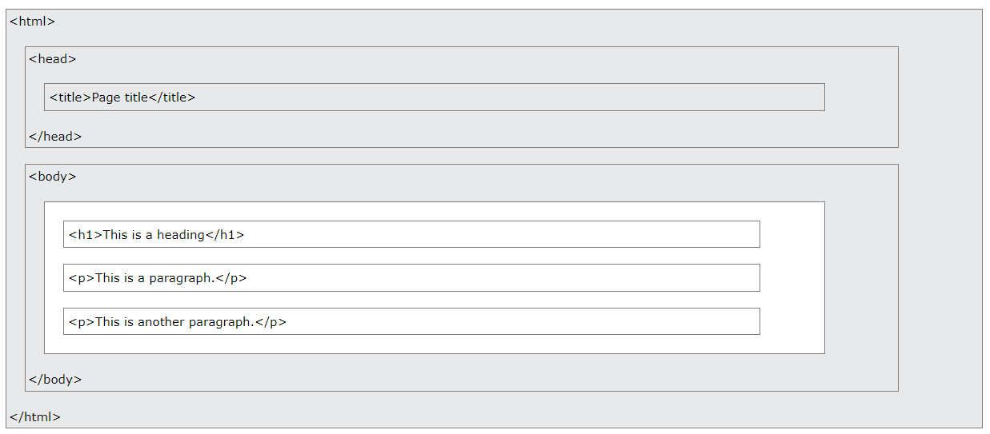

Рисунок 2.1 – Структура HTML документу

Зі збільшенням кількості сторінок в інтернеті постала проблема прочитання інформації не тільки людиною, а й роботами. Якщо людина відокремлює смислові блоки друг від друга, бачить розташування і може швидко знайти потрібну йому ділянку сторінки, то робот бачить всю сторінку як текст і не може самостійно розбити її для аналізу інформації.

Ця проблема гостро зростала на початку нового тисячоліття, коли кількість сторінок в інтернеті почала зростати, і пошукові роботи (Google, Bing, Yandex, Yahoo) мали малі можливості для коректного аналізу кожної сторінки в інтернеті, через що веб-майстри спеціально вказували популярні на той час ключові слова на сайті, щоб піднятися в результатах пошуку.

Наразі з'явилися можливості показати роботам сенс (семантику) HTML-сторінки. Завдяки цьому при запиті в пошуковій системі можна побачити не тільки список посилань на сайти, але й конкретну інформацію, наприклад, рецепт пирога, маршрут до потрібної вулиці, контакти організації тощо.

Правильна семантика дозволяє пристроям коректно сприймати частини веб-сайту. Наприклад, режим читання в телефонах намагається відкинути не пов'язані з контентом блоки, щоб залишити лише смислову частину.

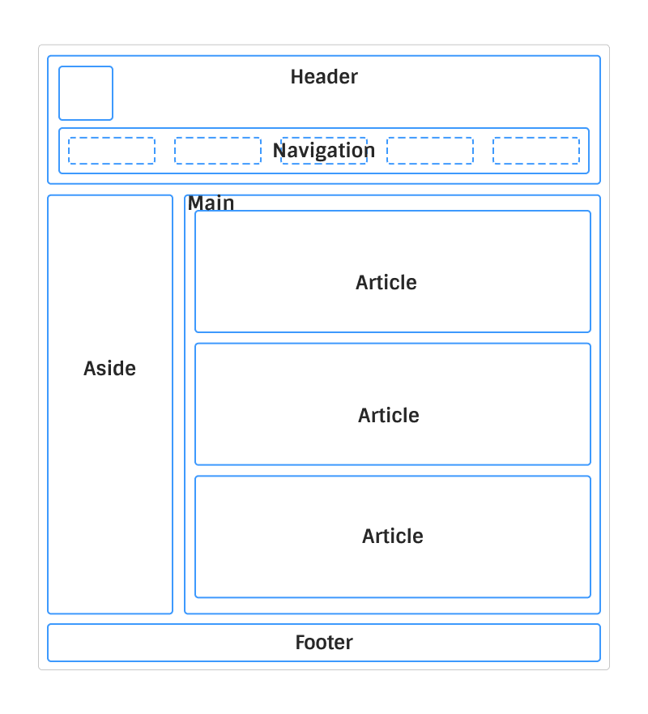

Рисунок 2.2 – Приклад семантичної сторінки HTML

Таблиця 2

Призначення тегів із приклада семантичної сторінки

|  |  |
| --- | --- |
| <header> | HTML-елемент <header> являє собою вступний контент, зазвичай групу вступних або навігаційних засобів. Він може містити інші елементи заголовки, а також логотип, форму пошуку, ім'я автора та інші елементи. |
| <nav> | HTML-елемент <nav> визначає окрему секцію документа, призначення якої позначення посилань навігації. Як приклад такої секції можна навести меню, якірні посилання. |
| <aside> | HTML-елемент <aside> є частиною документа, чий вміст лише опосередковано пов'язан з основним вмістом документа. Найчастіше представлений у вигляді бічної панелі, виносок або міток. |
| <main> | HTML-елемент <main> призначений для основного контенту <body> документа. Основний контент складається з вмісту, який безпосередньо належить до головної теми документа, або її розвиває. |
| <article> | HTML-елемент <article> являє собою самостійну частину документа, сторінки, програми або сайту, призначену для незалежного розповсюдження або повторного використання. Цей елемент може представляти статтю на форумі, статтю в журналі або газеті, запис у блозі або інший самостійний фрагмент вмісту. |
| <footer> | HTML-елемент <footer> є нижнім колонтитулом для свого найближчого секційного контенту або секційного кореня. Футер зазвичай містить інформацію про автора розділу, інформацію про авторське право або посилання на пов'язані документи. |

В курсовій роботі була обрана мова розмітки HTML та були використані семантичні особливості, для створення сучасного та правильно побудованого сайту.

### **2.1.2. CSS мова опису та стилізації**

CSS (Cascading Style Sheets) - каскадні таблиці стилів, які дозволяють оформляти вміст сторінки відповідно до описаних правил. Стилі тексту, розташування блоків на сторінці, анімація — все це описується з допомогою каскадних таблиць стилів.

Мова стилів CSS не пов'язана з HTML безпосередньо. Необхідно вказати браузеру, звідки потрібно завантажити та інтерпретувати стилі. Для цього є три способи:

1 – Вказати стилі як значення атрибуту style. Такий запис називають інлайн (inline), що означає запис правила в один рядок з використанням атрибуту style.

2 – Використовувати спеціальний тег <style>, який вказують у розділі head. Браузер обробить все, що написано всередині цього тегу як CSS-код.

3 – Підключати окремий файл із стилями. У цьому випадку створюється файл із розширенням .css, в якому записуються правила CSS. Для підключення файлу використовується мета-тег <link>

В курсовій роботі окрім звичайних властивостей CSS, були використані CSS анимації для красивого виводу фону головної сторінки.

CSS анімації дозволяють анімувати переходи від однієї конфігурації CSS стилів до іншої. CSS-анімації складаються з двох компонентів: стильовий опис анімації та набір ключових кадрів, що визначають початковий, кінцевий і, можливо, проміжний стан анімованих стилів.

Також в курсовій роботі були використані можливості адаптивної верстки, а саме @media.

Медіа-запити – це правила CSS, які дозволяють керувати стилями елементів залежно від значень технічних параметрів пристроїв. Іншими словами, це конструкції, які дозволяють визначати на підставі деяких умов, які стилі необхідно використовувати на веб-сторінці, а які ні.

Медіа-запити призначені для створення адаптивних дизайнів. Адаптивний дизайн відрізняється від інших тим, що він може видозмінюватися залежно від того, яку ширину екрана має пристрій (браузер).

### **2.1.3. JavaScript мова програмування**

JavaScript (JS) – це легковажна, інтерпретована, об'єктно-орієнтована мова. Найширше застосування знаходить мову сценаріїв веб-сторінок, але також використовується і в інших програмних продуктах, наприклад, node.js або Apache CouchDB. JavaScript це прототипно-орієнтована, мультипарадигменна мова з динамічною типізацією, яка підтримує об'єктно-орієнтовані, імперативні та декларативні стилі програмування.

Стандартом мови JavaScript є ECMAScript. Станом на 2012 рік всі сучасні браузери повністю підтримують ECMAScript 5.1. Старі версії браузерів підтримують принаймні ECMAScript 3. 2015 року відбувся випуск шостої версії ECMAScript. Ця версія офіційно називається ECMAScript 2015, яку найчастіше називають ECMAScript 2015 чи просто ES2015. З останнього часу стандарти ECMAScript випускаються щорічно.

В курсовій роботі був використанний функціонал шостої версії ECMAScript 6:

1. Інтерфейс Promise (проміс) є обгорткою для значення, невідомого на момент створення промісу. Він дозволяє обробляти результати асинхронних операцій так, ніби вони були синхронними: замість кінцевого результату асинхронного методу повертається свого роду обіцянка (дослівний переклад слова "проміс") отримати результат у певний момент у майбутньому.

При створенні проміс знаходиться в очікуванні, а потім може стати виконаним, повернувши отриманий результаn або відхилити, повернувши причину відмови. У кожному з цих випадків викликається обробник, прикріплений до промісу методом then.

2. Fetch API надає інтерфейс JavaScript для роботи із запитами та відповідями HTTP. Він також надає глобальний метод fetch(), який дозволяє легко та логічно отримувати ресурси через мережу асинхронно.

3. Властивість localStorage дозволяє отримати доступ до об'єкта Storage. LocalStorage аналогічно властивості sessionStorage. Різниця лише в тому, що властивість sessionStorage зберігає дані протягом сеансу (до закриття браузера), на відміну від даних, що знаходяться у властивості localStorage, які не мають обмежень щодо часу зберігання та можуть бути видалені лише за допомогою JavaScript.

### **2.1.4. SCSS препроцесор CSS**

SCSS - це мова таблиць стилів, скомпільована з CSS. Вона дозволяє використовувати змінні, вкладені правила, міксини, функції та багато іншого, при цьому синтаксис повністю сумісний із CSS. SCSS допомагає зберігати великі таблиці стилів добре організованими та полегшує обмін дизайном всередині та між проектами.

В курсовій роботі був обраний саме препроцесор SCSS для додавання можливостей імпортування стилів, створення та впровадження змінних, а також структурування стилів.

### **2.1.5. OMDb API база фільмів**

Інтерфейс прикладного програмування (Application Programming Interfaces) - це готові конструкції мови програмування, що дозволяють розробнику будувати складну функціональність із меншими зусиллями. Вони "приховують" складніший код від програміста, забезпечуючи простоту використання.

В курсовій роботі була використана база OMDb API.

OMDb API (The Open Movie Database) – це веб-сервіс для отримання інформації про фільми.

За допомогою цього сервісу ми можемо використовувати API ключ, через який будемо робити GET запит и отримувати данні фільмів.

Для отримання особистого API ключа необхідно зареєструватися на сайті, підтвердити свою email адресу, та активувати свій ключ на пошті.

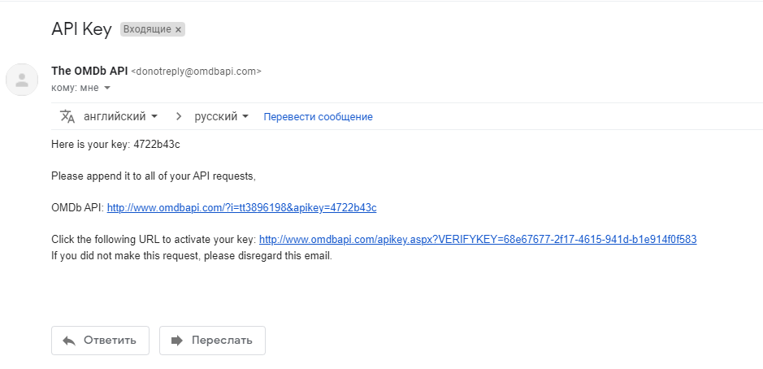

Рисунок 2.3 – Отримання особистого API ключа

GET-запит - метод передачі даних від клієнта до сервера з метою отримання інформації, вказаної за допомогою конкретних параметрів GET.

Це публічні дані, доступні при перегляді посилання в історії. Такий запит актуально використовувати за незмінних даних в адресному рядку. Тобто при кожному зверненні до сторінки із заданими параметрами її адреса залишається постійною.

GET-запит складається з домену, адреси сторінки та параметрів, які випливають після знака «?». Формат одного параметра має такий вигляд: «ключ=пояснення».

### **2.1.6. Visual Studio Code IDE**

Visual Studio Code (VS Code) – редактор коду, розроблений Microsoft для Windows, Linux та macOS. Позиціонується як «легкий» редактор коду для кросплатформної розробки веб та хмарних програм. Включає в себе відладчик, інструменти для роботи з Git, підсвічування синтаксису, та засоби для рефакторингу. Має широкі можливості для кастомізації: теми користувача, поєднання клавіш і файли конфігурації. Поширюється безкоштовно, розробляється як програмне забезпечення з відкритим вихідним кодом.

В курсовому проекті були використанні можливості VS Code «Розширення» такі як:

* Live Sass Compiler.

Розширення VSCode, яке допоможе компілювати, транспонувати SASS/SCSS файли до CSS файлів у режимі реального часу з перезавантаженням браузера.

* Live Server

Живий сервер швидкої розробки з можливістю перезавантаження браузера в режимі реального часу. Має можливість відкриття HTML-файлу в браузері через меню «Explorer», а також має підтримку всіх браузерів.

* Prettier - Code formatter

Prettier – це автоматичний формувач коду. Він забезпечує послідовний стиль, аналізуючи код і передруковуючи його за власними правилами, які враховують максимальну довжину рядка і переводять код на іншу строку, коли це необхідно.

## **2.2. Показ спроектованого макету та структури сайту**

Стартовий макет сайту для подальшої реалізації через HTML та CSS був сконструйований на сайті wireframe.cc. Нижче представлені сторінки сайту:

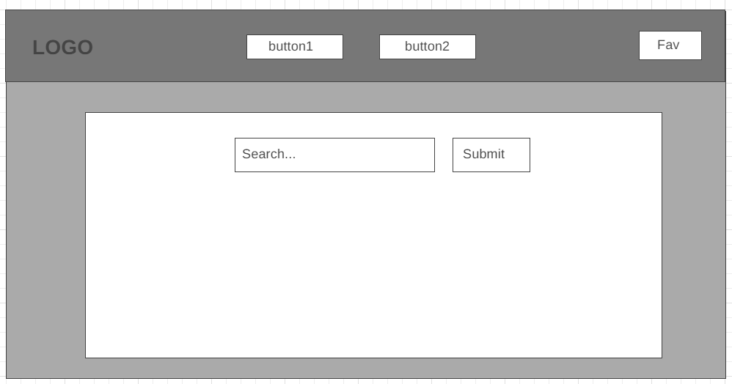  
Рисунок 2.4 – Головна сторінка сайту

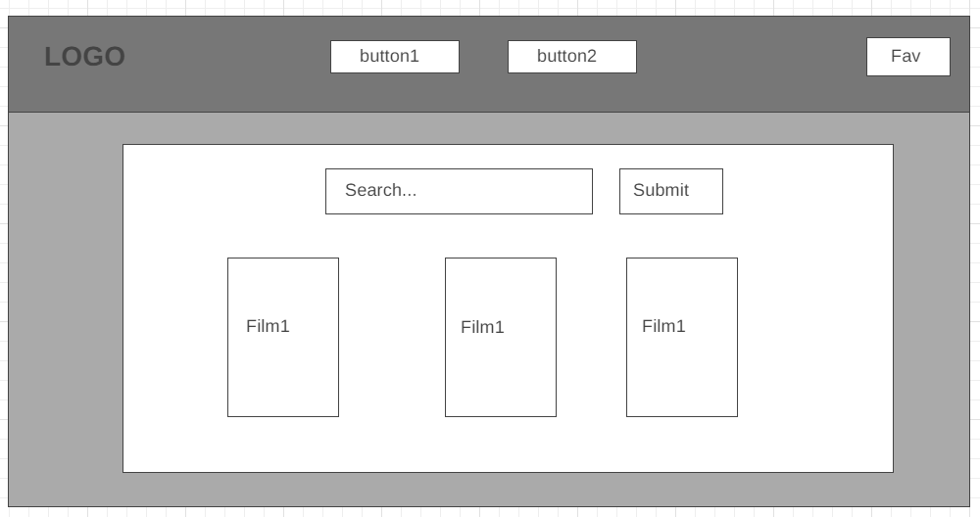

Рисунок 2.5 – Головна сторінка сайту із пошуковим результатом

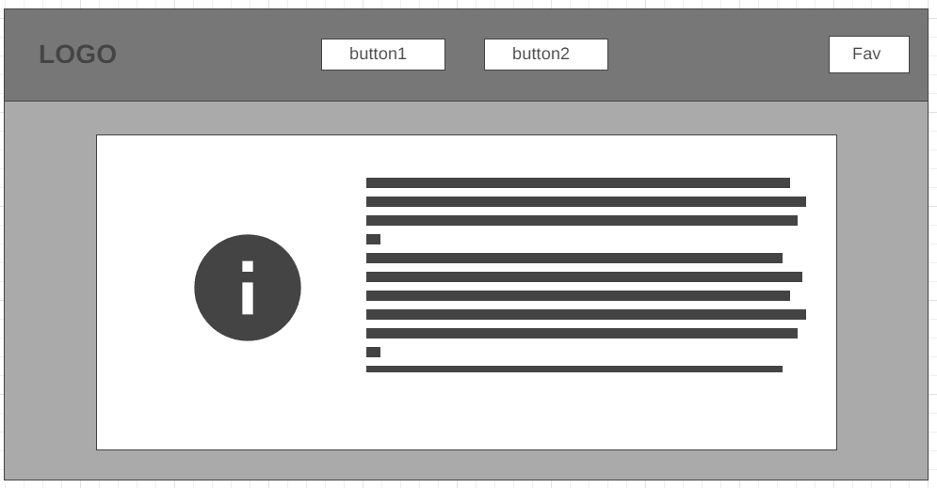

Рисунок 2.6 – Cторінка з інформацією про сайт

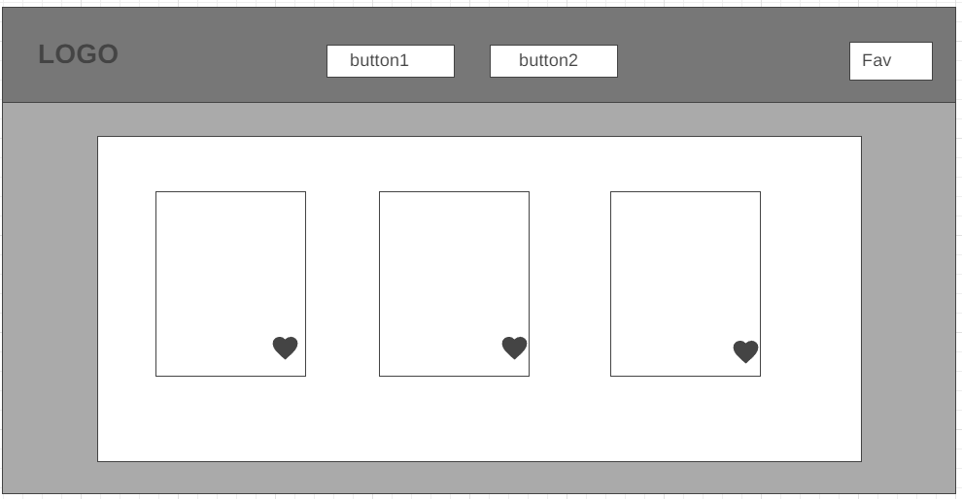

Рисунок 2.7 – Cторінка улюблених фільмів

# **РОЗДІЛ 3. ОПИС РОБОТИ РЕАЛІЗОВАНОГО САЙТУ ПОШУКУ ТА ОЦІНКІ ФІЛЬМІВ**

## **3.1. Головна сторінка.**

На головній сторінці сайту зверху знаходиться меню навігації. Воно додано для зручного перемикання між сторінками та для того, щоб користувачеві було легко орієнтуватися на сайті.

Кнопка «Home» відповідає за повернення користувача на головну сторінку. Кнопка «About» переводить користувача на сторінку, де можна прочитати коротку інформацію про сайт. У верхньому правому куті стоїть кнопка «Favorite», яка переносить користувача на сторінку з улюбленими фільмами.

В середині головної сторінки знаходиться поле введення для пошуку фільмів. Якщо пошукове поле порожнє, то на сторінці не відображатимуться фільми, доки сам користувач не знайде те, що йому потрібно.

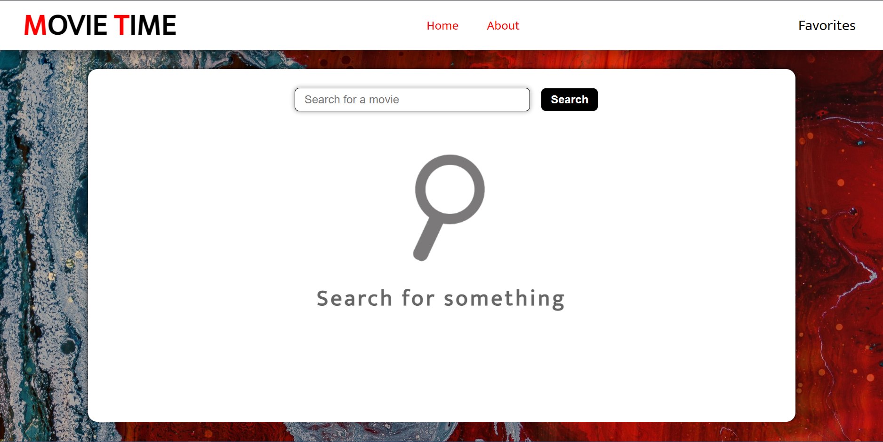

Рисунок 3.1 – Головна сторінка с порожнім пошуком

## **3.2. Головна сторінка із пошуковим запитом.**

Після того, як користувач почне пошук фільму за назвою, головна сторінка обновиться і віддасть результати, що відповідають запиту користувача. У картках фільму буде вказуватися інформація про назву, тривалість, жанри фільму та короткий опис.

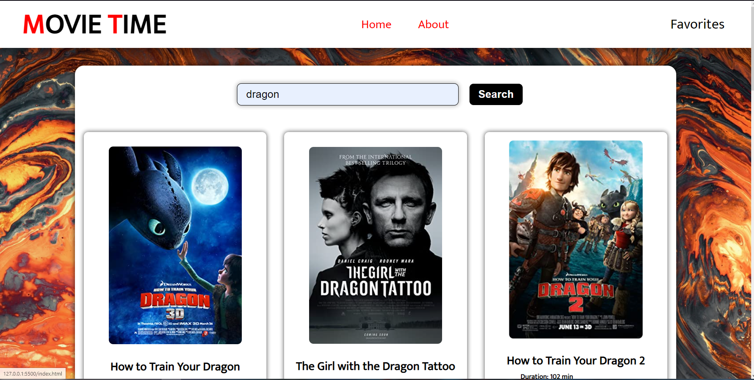

Рисунок 3.2 – Головна сторінка с пошуком із запиту

## **3.3. Головна сторінка із доданими до списку фільмами.**

У користувача є можливість фільми, що сподобалися, додавати в список «Favorite». Для цього необхідно натиснути кнопку і побачити, що змінився її колір, це означає, що фільм вже знаходиться в списку.

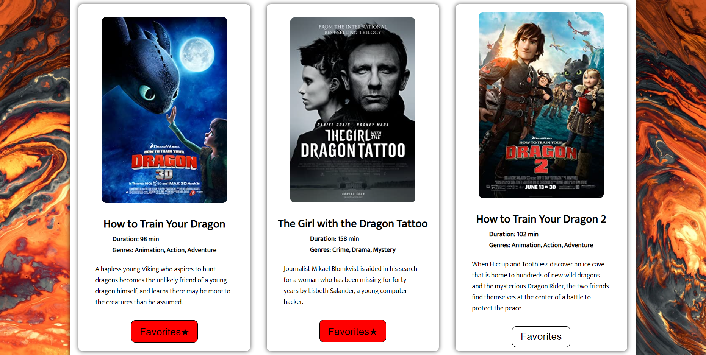

Рисунок 3.3 – Головна сторінка із додаванням до списку

## **3.4. Сторінка улюблених фільмів.**

Після переходу через меню на кнопку «Favorite», користувач потрапляє на іншу сторінку, де відображаються ті фільми, які він помітив як улюблені.

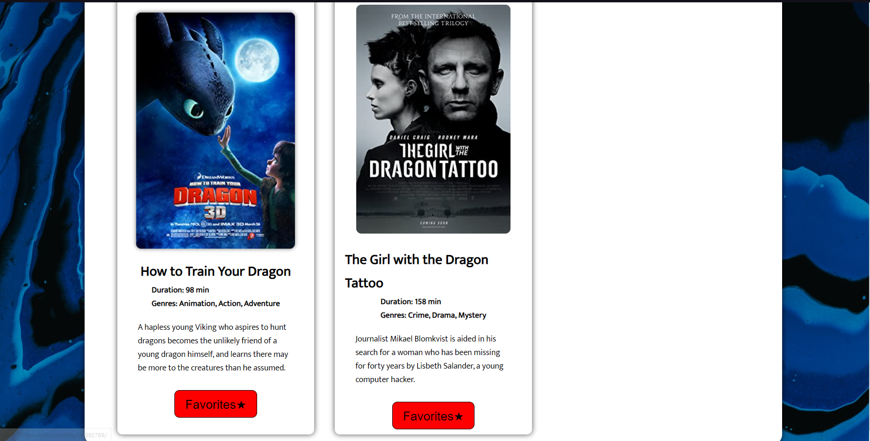

Рисунок 3.4.1 –Головна сторінка улюблених фільмів

Якщо користувач не додав жодних фільмів, то сторінка залишиться порожньою.

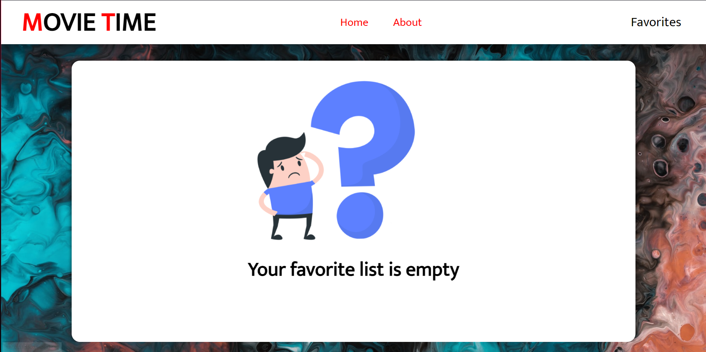

Рисунок 3.4.2 – Сторінка улюблених фільмів (порожня)

## **3.5. Сторінка з інформацією про сайт.**

Якщо в меню навігації натиснути кнопку «About», то користувач перейде на нову сторінку, де буде описана коротка інформація про сайт.

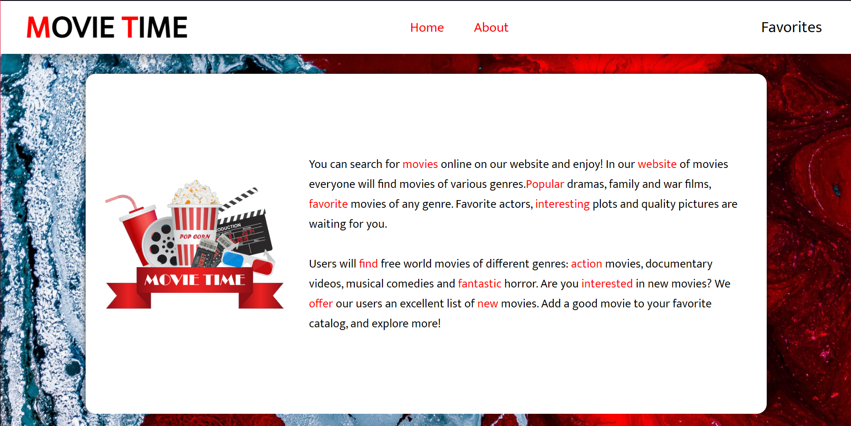

Рисунок 3.5 – Сторінка с інформацією

# **ВИСНОВОК**

Отже, у результаті виконання курсової роботи були виконані та завершені наступні поставлені задачі:

По-перше, були ретельно вивчені та проаналізовані загально-теоретичні засади та концепції побудови вебсайтів для пошуку та оцінки фільмів. Були вивчені загальні поняття роботи таких сайтів, отримано розуміння щодо їх правильної структури та налаштування. Були вивчені та використані основні вимоги до побудови якісних онлайн кіно-сервісів, а також дотримані загальні правила реалізації сайтів пошуку та оцінки фільмів.

По-друге, на основі програмно-технологічних рішень розробки вебсайту, які були вибрані для реалізації курсового проекту, отримані навички програмування мовами HTML, CSS, JavaScript. Також отримано знання щодо користування технологіями API та роботи із запитами на віддалений сервер.

По-третє, на основі аналізу теоретичних та технічних даних проекту, був розроблений веб сайт пошуку та оцінки фільмів, який реалізує весь необхідний функціонал, описаний в завданні до курсового проекту. Також були використані сучасні технології побудови вебсайтів.

# **СПИСОК ВИКОРИСТАНИХ ДЖЕРЕЛ**

1. Самовчитель HTML / В. Мержевич – с.12

2. The complete reference HTML & CSS, 5th edition / Thomas A. Powell, 2010 – c.133

3. A Smarter Way To Learn HTML And CSS / Mark Myers, 2015 – c.122

4. Learning Web Design: A Beginner’s Guide to HTML, CSS, JavaScript, and Web Graphics / Niederst Robbins, 2018 – c.69

5. How to create Web sites and applications with HTML, CSS / Robert Schifreen, 2009 – c.231

6. JavaScript For Impatient Programmers ECMAScript 2022 Edition / Dr. Axel Rauschmayer, 2022 – c. 78

7. APIs For Dummies, Apigee Special Edition / Sharif Nijim, Brian Pagano, 2014 – c.98

8. Eloquent Javascript 3rd edition / Marijn Haverbeke, 2018 – c.167

9. Speaking Javascript / Dr. Axel Rauschmayer, 2014– c. 438

10. Javascript Bible 4th edition / Danny Goodmanm 2001– c. 45

11. Deep Learning With JavaScript Neural Networks / Shanging Cai, Stanley Bileschi, Eric D. Nielsen, Francais Challet, 2020 – c.203

12. Designing Web APIs. Building APIs that developers love / Brenda Jin, Saurabh Sahni, Amir Shevat, 2010 – c.230

13. Building hypermedia APIs With HTML5 And Node / Mike Amundsen, 2015 – c.198

# **ДОДАТКИ**

**ДОДАТОК А**

**Використання власного API ключа для створення та відправлення GET запиту на сайт бази даних.**

const API_KEY = "4722b43c";

const API_URL = `https://www.omdbapi.com/?apikey=${API_KEY}&type=movie`;

*//get data from API*

const getMovieData = (movieIDs) => {

  return Promise.all(

    movieIDs.map((movieID) => {

      return fetch(`${API_URL}&i=${movieID}`);

    })

  ).then((responses) =>

    Promise.all(responses.map((response) => response.json()))

  );

};

**Збереження інформації в LocalStorage.**

const addToStorage = (target) => {

  const ID = target.dataset.id;

  const IDsList = JSON.parse(window.localStorage.getItem("IDsList") || "[]");

  if (!IDsList.includes(ID)) {

    IDsList.push(ID);

    window.localStorage.setItem("IDsList", JSON.stringify(IDsList));

  }

  target.classList.toggle("add-favlist");

  target.classList.toggle("remove-favlist");

};

**ДОДАТОК Б**

**Відображення фільмів на HTML сторінці та вивод основних полів з інформацією.**

*//SHOW Movies on page*

const watchMovieData = (movies) => {

  const IDsList = JSON.parse(window.localStorage.getItem("IDsList") || "[]");

  const parseToHTML = movies.map((movie) => {

    const movieIMG = movie.Poster;

    const movieTitle = movie.Title;

    const movieDuration = movie.Runtime;

    const movieGenre = movie.Genre;

    const plot =

      movie.Plot === "N/A" || movie.Plot.slice(-1) === "."

        ? movie.Plot

        : `${movie.Plot.trim()}...`;

    const movieID = movie.imdbID;

    const inFavList = IDsList.includes(movieID);

    return `

    <div class="movie-result">

    <a class="movie-img-main" href="https://www.imdb.com/title/${movieID}/" target="_blank"><img src="${movieIMG === "N/A" ? "images/default-movie-poster.jpg" : movieIMG}" alt="movieIMG"></a>

    <div class="card-info">

      <h2 class="card-title">${movieTitle}</h2>

    </div>

    <div class="card-info-more">

      <h4 class="card-duration">Duration: ${movieDuration}</h4>

      <h4 class="card-genre">Genres: ${movieGenre}</h4>

    </div>

    <div class="card-plot-box">

      <p class="card-plot">${plot}</p>

    </div>

    <div class="card-btn-box"><button class="${!inFavList ? "add-favlist" : "remove-favlist"}" data-id="${movieID}">Favorites</button></div>

  </div>

    `;

  });